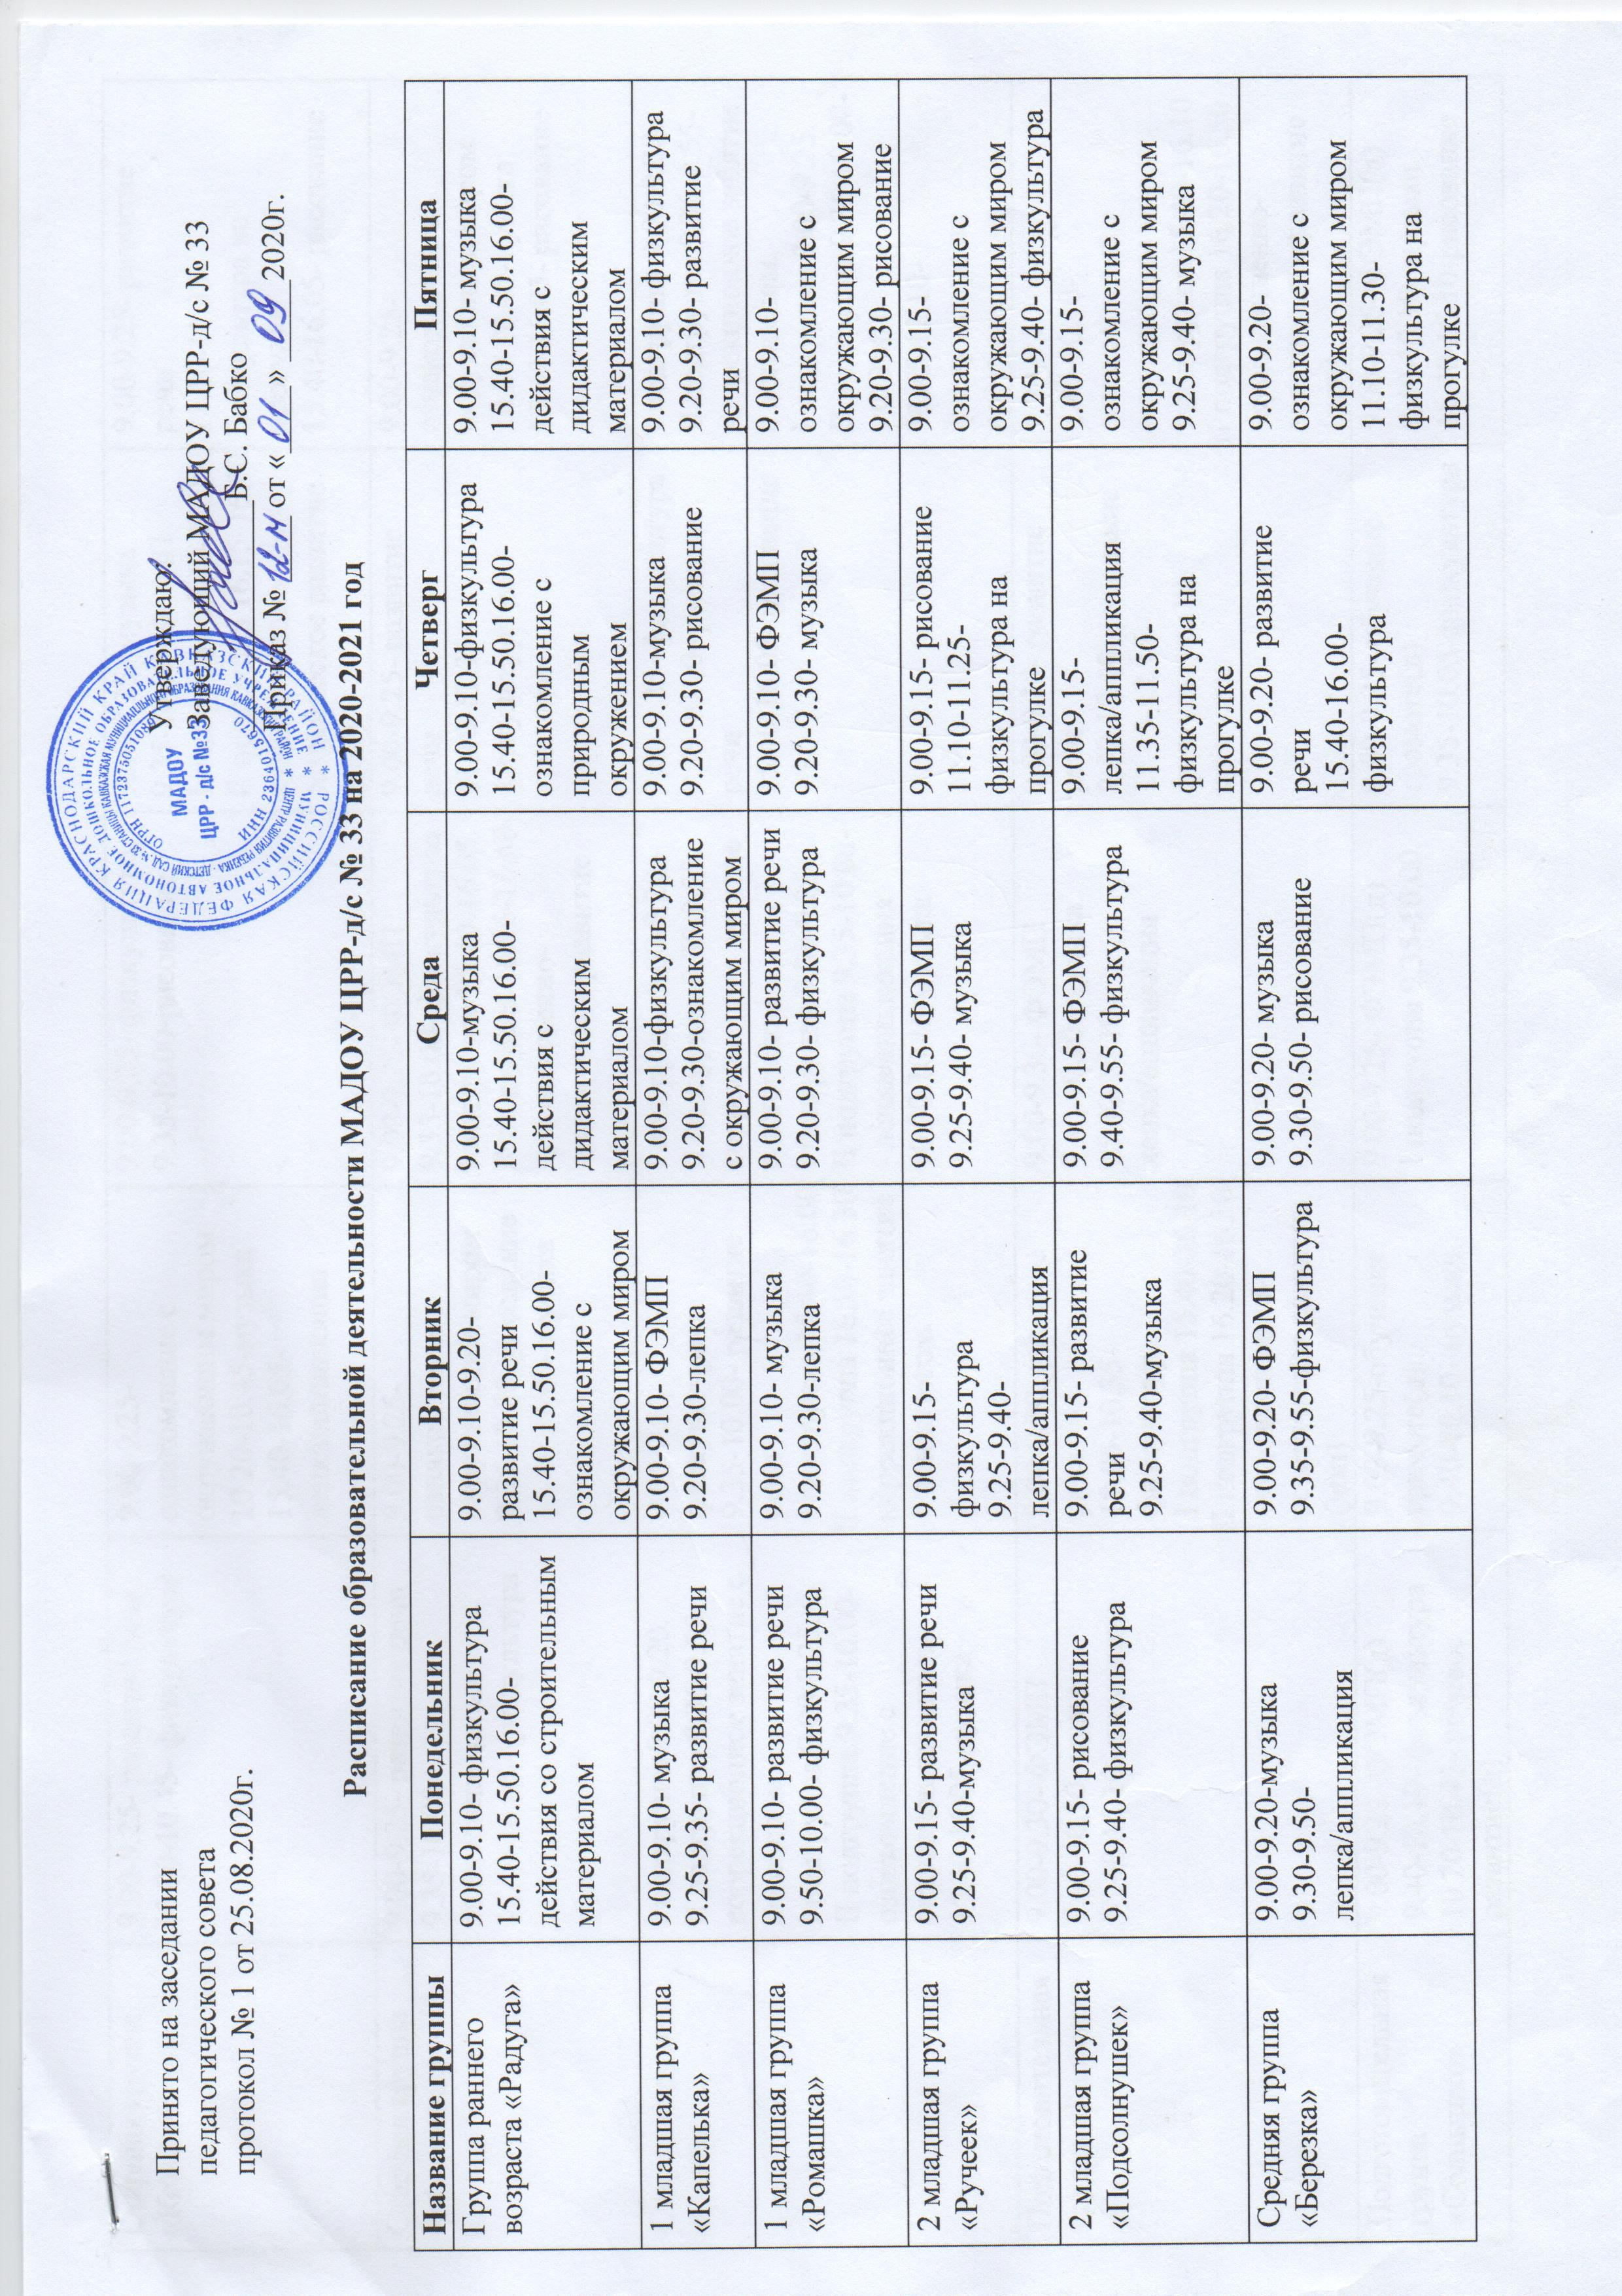
Старшая группа «Колосок» | 9.00-9.25- развитие речи  10.20-10.45- физкультура | 9.00-9.25- ознакомление с окружающим миром  10.20-10.45-музыка  15.40-16.05- лепка/аппликация | 9.00-9.25- физкультура  9.35-10.00-рисование | 9.00-9.25- музыка  9.35-10.00- ФЭМП  I подгруппа 15.40-16.05.  II подгруппа 16.15-16.40-  художественно-эстетическое развитие (доп) | 9.00-9.25- развитие речи  11.10-11.35- физкультура на прогулке  15.40-16.05- рисование
Старшая группа «Матрешка» | 9.00-9.25- развитие речи  9.35-10.00- лепка/аппликация  15.40-16.05- физкультура | 9.00-9.25- ознакомление с окружающим миром  9.35-10.00- рисование 15.40-16.05- музыка | 9.00-9.25- ФЭМП  9.35-10.00- физкультура  I подгруппа 15.40-16.05.  II подгруппа 16.15-16.40-  художественно-эстетическое развитие (доп) | 9.00-9.25- развитие речи  11.10-11.35- физкультура на прогулке | 9.00-9.25- ознакомление с окружающим миром  10.20-10.45-музыка  15.40-16.05- рисование
Старшая группа «Сказка | I подгруппа 9.00-9.20.  II подгруппа 9.35-9.55-  коррекционное занятие с логопедом.  I подгруппа 9.00-9.25.  II подгруппа 9.35-10.00-  ознакомление с окружающим миром 15.40-16.05-музыка | 9.00-9.25- физкультура  9.35-10.00- развитие речи  I подгруппа 15.40-16.00  II подгруппа 16.10-16.30  -коррекционное занятие с психологом. | I подгруппа 9.00-9.20.  II подгруппа 9.35-9.55-  коррекционное занятие с логопедом.  I подгруппа 9.00-9.25.  II подгруппа 9.35-10.00-  - лепка/аппликация  10.20-10.45-музыка | 9.00-9.25- физкультура  9.35-10.00- развитие речи  15.40-16.05- рисование | I подгруппа 9.00-9.20.  II подгруппа 9.35-9.55-  коррекционное занятие с логопедом.  I подгруппа 9.00-9.25.  II подгруппа 9.35-10.00-  - ФЭМП  11.45-12.10- физкультура на прогулке
Подготовительная группа «Калинка» | 9.00-9.30- ФЭМП  9.40-10.10- музыка  15.40-16.10- рисование | 9.00-9.30- развитие речи  10.05-10.35- физкультура  I подгруппа 15.40-16.10  II подгруппа 16.20-16.50  -художественно-эстетическое развитие (доп) | 9.00-9.30- ФЭМП  9.40-10.10- музыка  15.40-16.10- лепка/аппликация | 9.00-9.30- развитие речи  9.40-10.10- рисование  11.45-12.15- физкультура на прогулке | 9.00-9.30- физкультура 9.40-10.10- ознакомление с окружающим миром  I подгруппа 15.40-16.10  II подгруппа 16.20-16.50  -художественно-эстетическое развитие (доп)
Подготовительная группа «Солнышко» | 9.00-9.25- ФЭМП(д)  9.40-10.10- физкультура  10.20-10.45- речевое развитие(д)  15.40-16.10-лепка | 9.00-9.25-обучение грамоте(д)  9.40-10.10- музыка  10.20-10.45- ознакомление с окружающим миром(д) | 9.00-9.25- ФЭМП(д)  I подгруппа 9.35-10.00.  II подгруппа 10.10-10.35-коррекционное занятие с психологом.  11.50-12.20- физкультура на прогулке  15.40-16.10-рисование | 9.00-9.25- обучение грамоте(д)  9.35-10.05-физкультура  15.40-16.10-конструирование/аппликация | 9.00-9.25- ФЭМП(д)  9.40-10.10- музыка  15.40-16.10-рисование
Подготовительная группа «Колокольчик» | I подгруппа 9.00-9.25.  II подгруппа 9.40-10.05-  коррекционное занятие с логопедом.  I подгруппа 9.00-9.30.  II подгруппа 9.40-10.10-  лепка/аппликация  10.20-10.50 - музыка | 9.00-9.30- ФЭМП  9.40-10.10- ознакомление с окружающим миром  11.10-11.40- физкультура на прогулке  15.40-16.10-развитие речи | I подгруппа 9.00-9.25.  II подгруппа 9.40-10.05-  коррекционное занятие с логопедом.  I подгруппа 9.00-9.30.  II подгруппа 9.40-10.10-  рисование  10.20-10.50 - физкультура | I подгруппа 9.00-9.25.  II подгруппа 9.40-10.05-коррекционное занятие с психологом.  I подгруппа 9.00-9.30.  II подгруппа 9.40-10.10- ФЭМП  10.20-10.50 – музыка  15.40-16.10-развитие речи | I подгруппа 9.00-9.25.  II подгруппа 9.40-10.05-  коррекционное занятие с логопедом.  I подгруппа 9.00-9.30.  II подгруппа 9.40-10.10-  рисование  10.20-10.50 - физкультура
Подготовительная группа «Казачок» | 9.00-9.30- физкультура  9.40-10.10- ФЭМП  10.20-10.45 - коррекционное занятие с логопедом.  15.40-16.10- лепка/аппликация | 9.00-9.30-музыка  I подгруппа 9.40-10.05.  II подгруппа 10.20-10.45  -коррекционное занятие с психологом.  I подгруппа 9.40-10.10.  II подгруппа 10.20-10.50  - развитие речи | 9.00-9.30- ознакомление с окружающим миром  10.20-10.45 - коррекционное занятие с логопедом.  11.10-11.40- физкультура на прогулке  15.40-16.10-рисование | 9.00-9.30- развитие речи  10.20-10.50- физкультура | 9.00-9.30- музыка  9.40-10.10- ФЭМП  10.20-10.45 - коррекционное занятие с логопедом.  15.40-16.10- рисование

